Wstęp

Nie udostępniaj kodu z komentarzem w celach uniknięcia plagiatu.

Jeśli nie miałeś z programowaniem nigdy styczności musisz się zapoznać z poniższą treścią, a potem obejrzeć film.

Pobierz Vsc - <https://code.visualstudio.com/download>

Za pomocą tego programu możesz czytelnie czytać kod. Otwórz wysłane pliki lub plik w tym programie.

Pobierz xampp - <https://www.apachefriends.org/pl/download.html>

Po zainstalowaniu przenieś wysłane pliki do katalogu htdocs (ścieżka jest na poniższym zdjęciu) .



Aby Otworzyć pliki w przeglądarce musisz opalić program Xampp i uruchomić serwer Apache.

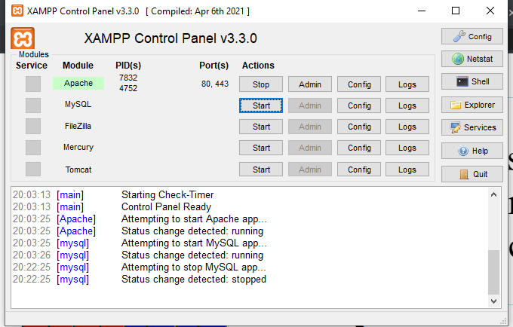

Wpisz w przeglądarce „localhost” i wtedy pojawi ci się layout strony.

Przed przeczytaniem zalecam obejrzeć ten film do 16 minuty <https://www.youtube.com/watch?v=RJEKMbD_kEk>.

Przed przeczytaniem zalecam obejrzeć ten film, aby nie mieć problemu zrozumieć kodu.

<https://www.youtube.com/watch?v=tD0Q5QwoQJI>

Notatka

Petla for – <https://www.medianauka.pl/petle-php>

echo – <https://www.php.net/manual/en/function.echo.php>

input type numeric – <https://developer.mozilla.org/en-US/docs/Web/HTML/Element/input/number>

form – <https://www.w3schools.com/html/html_forms.asp>if – <https://www.php.net/manual/en/control-structures.if.php>

empty – <https://www.php.net/manual/en/function.empty.php>

$_POST[] – <https://www.w3schools.com/php/php_superglobals_post.asp>

rand()- <https://www.php.net/manual/en/function.rand.php>

Podpunkt E

Visual Studio Code, Xampp, Serwer Apache, przeglądarka internetowa którą używasz, Język programowania PHP, metajęzyki: HTML, CSS